МИНИСТЕРСТВО НАУКИ И ВЫСШЕГО ОБРАЗОВАНИЯ  
РОССИЙСКОЙ ФЕДЕРАЦИИ

федеральное государственное автономное   
образовательное учреждение высшего образования  
«Самарский национальный исследовательский университет   
имени академика С.П. Королева»

(Самарский университет)

Институт информатики, математики и электроники

Факультет информатики  
Кафедра суперкомпьютеров и общей информатики

**Отчет по лабораторной работе №1**

Дисциплина: «Развертывание и жизненный цикл программного обеспечения»

Тема: «VM and RAID1**»**

Выполнил: Булдаков Д. О.

Группа: 6133-010402D

Самара 2021

**ЗАДАНИЕ**

Создать простой RAID на виртуальной машине Linux на основе дополнительно созданных виртуальных дисков. Протестировать RAID, создав файл и удалив один из дисков. Добавьте новый виртуальный диск и синхронизировать его с RAID.

**ХОД РАБОТЫ**

Просмотрим все диски системы.

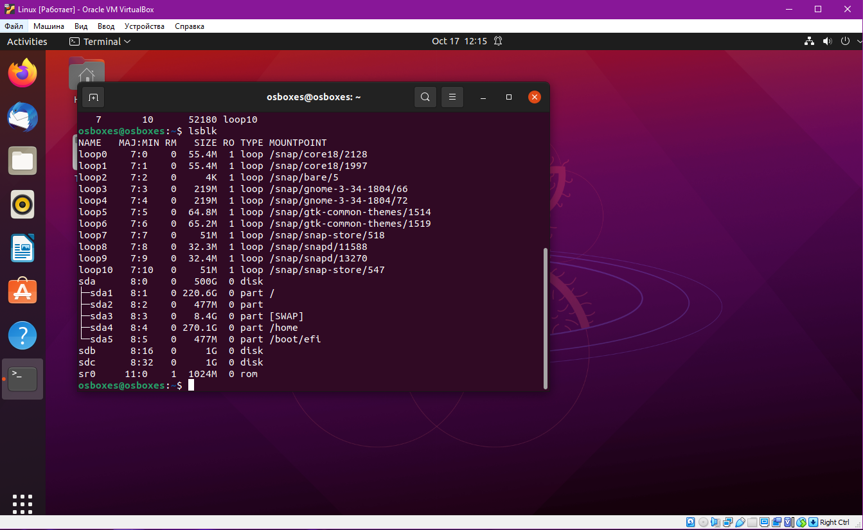

На основе sdb и sdc создадим RAID1. Для этого создадим на них первичные разделы sdb1 и sdc1 соответственно с помощью команды fdisk.

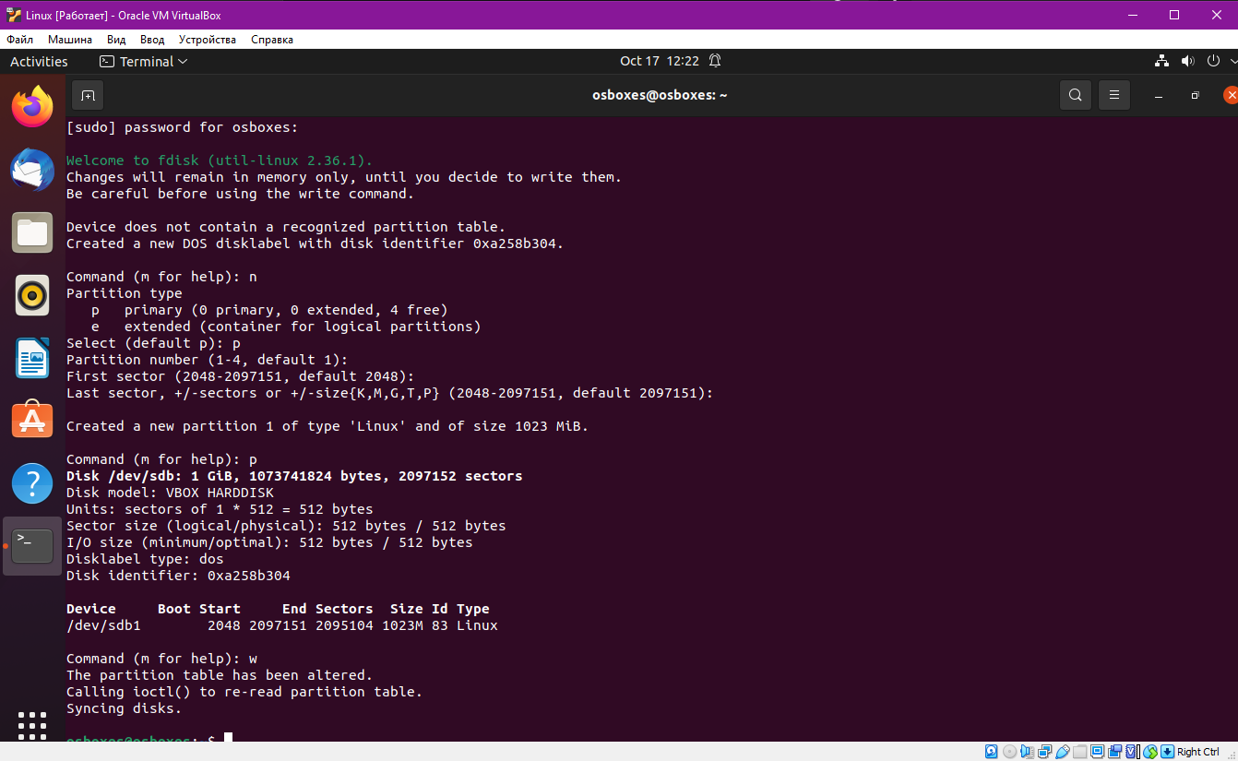

Проверим успешное создание разделов.

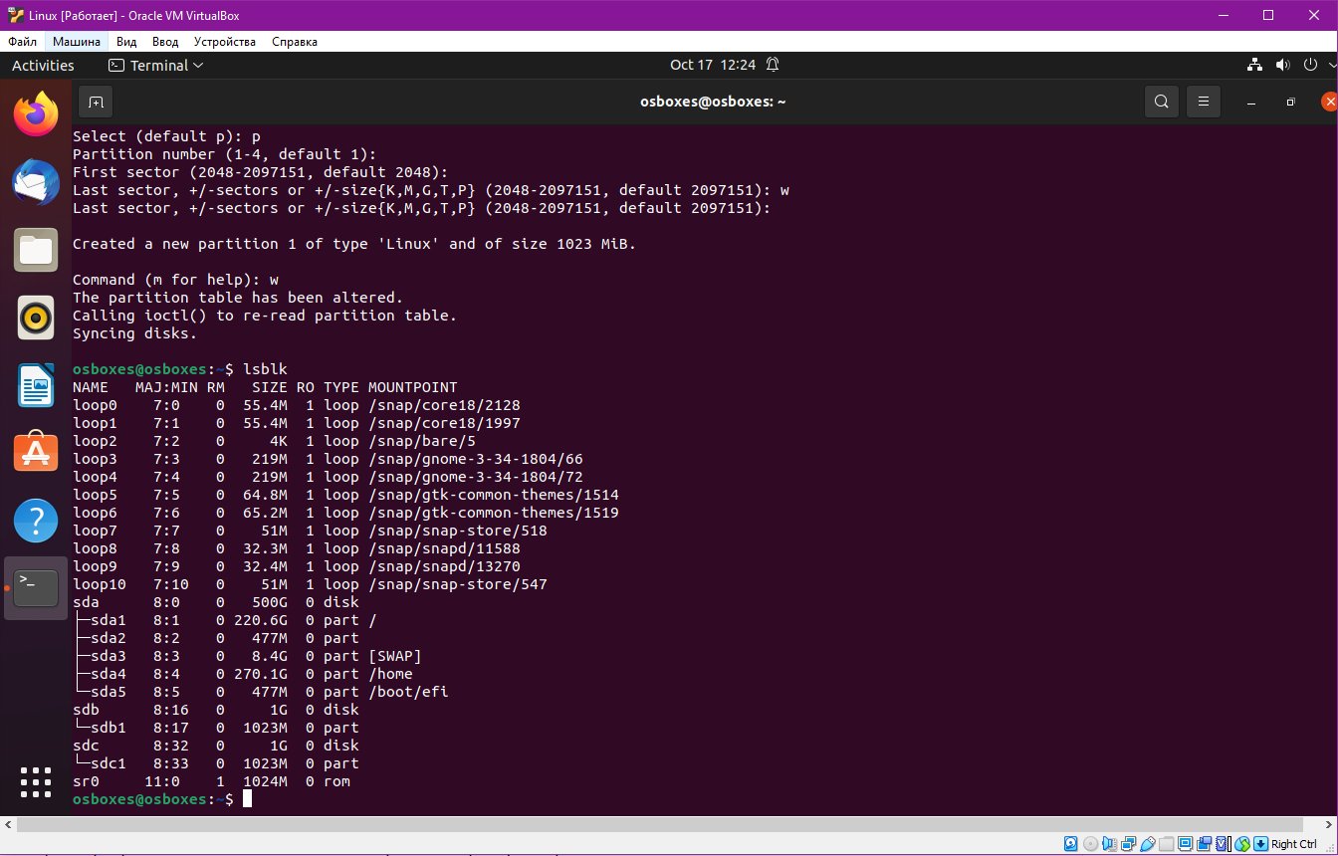

Далее создадим RAID массив на /dev/md0 на основе созданных разделов с помощью команды mdadm и проверим его создание.

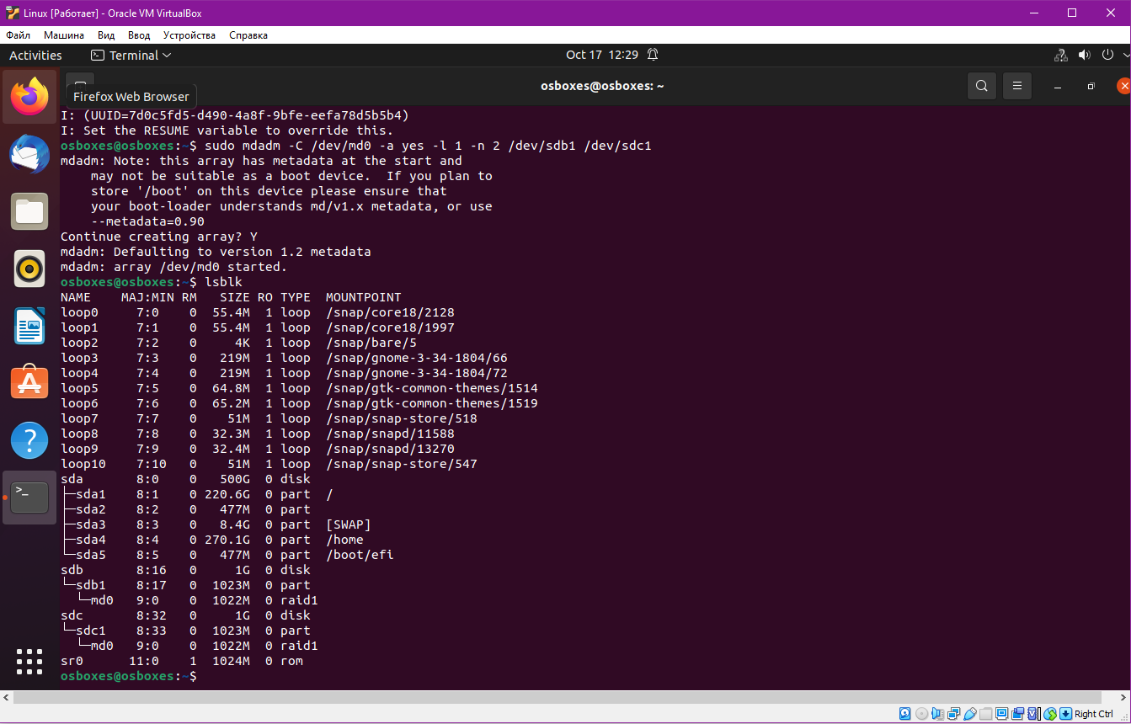

Создадим файловую систему на массиве RAID1, размеченном ранее. И смонтируем его при помощи fstab.

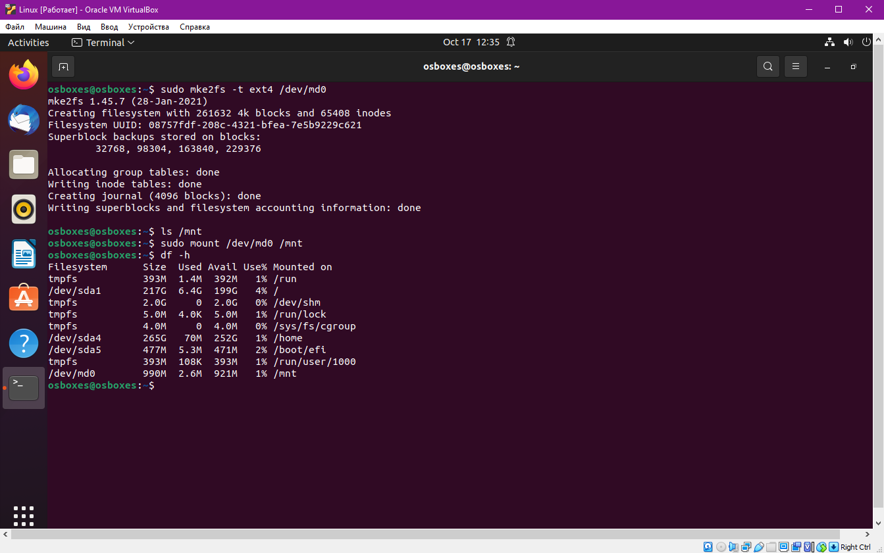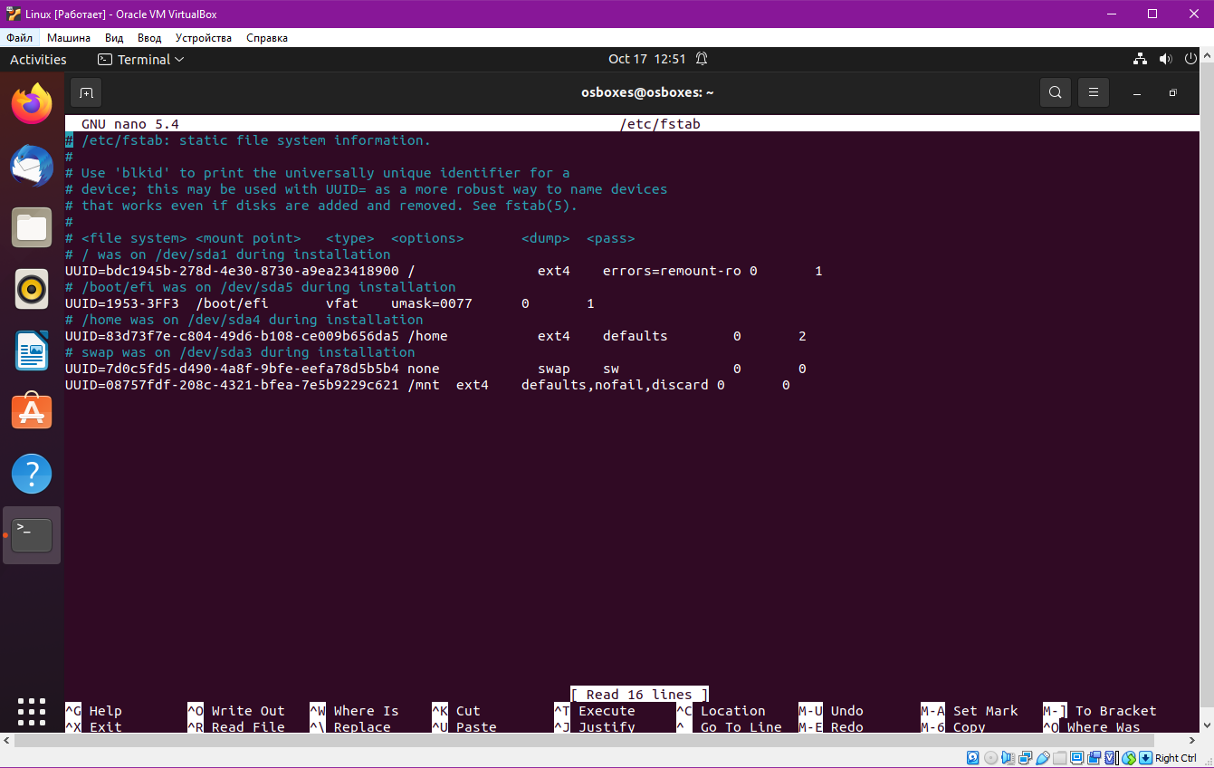

Создадим файл в данном массиве.

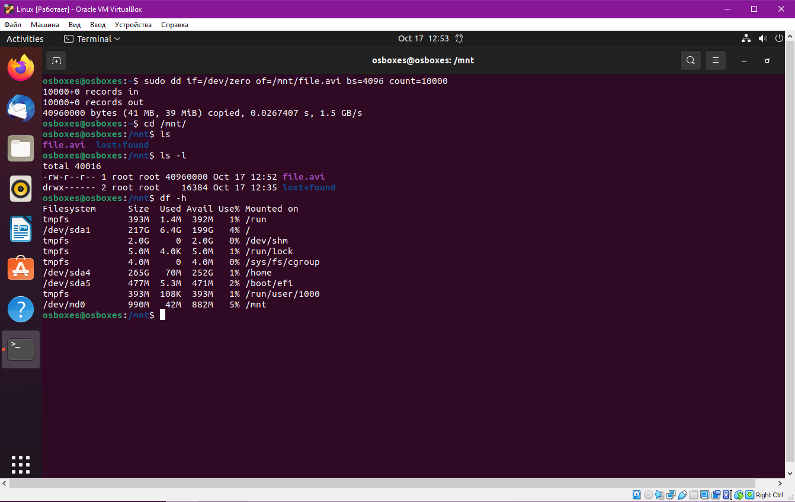

Удалим один из дисков из массива и проверим, что файл остался.

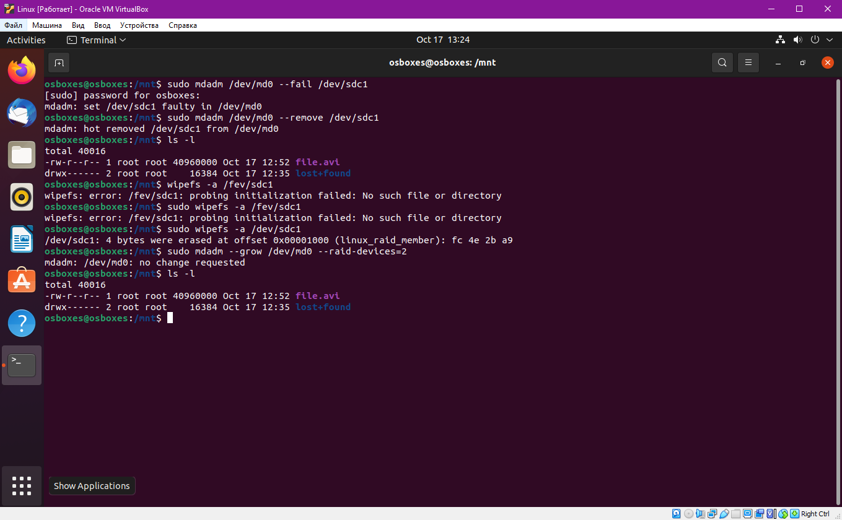

После удаления диска из VM и добавления нового, пересоздадим раздел sdc1 и добавим его в RAID.

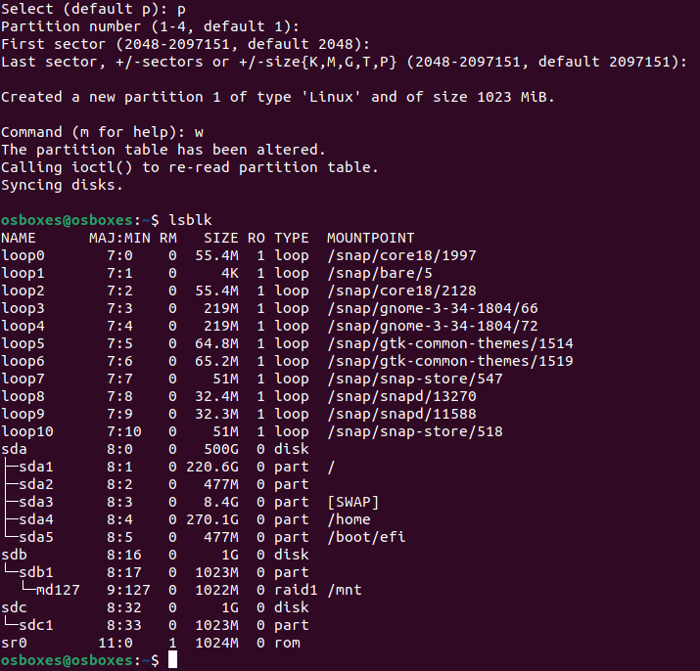

И получим более подробную информацию о нашем RAID. Также проверим наш файл, который мы создавали ранее.

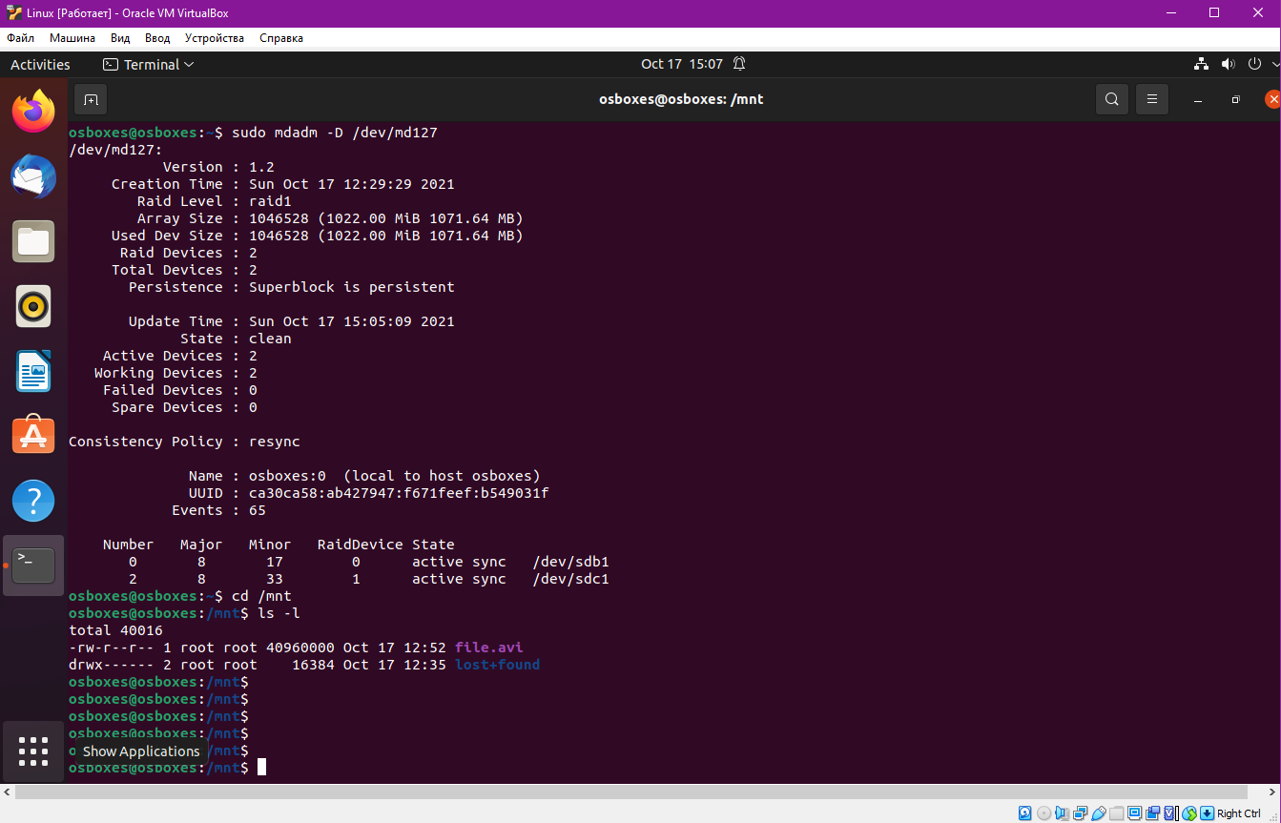

**ЗАКЛЮЧЕНИЕ**

В результате лабораторный работы на виртуальной машине VirtualBox с Ubuntu были созданы разделы диска с массивами RAID1. Протестировали создание файлов, а так же поведение массива RAID1 и размещенных на нём объектов при отказе жёсткого диска.